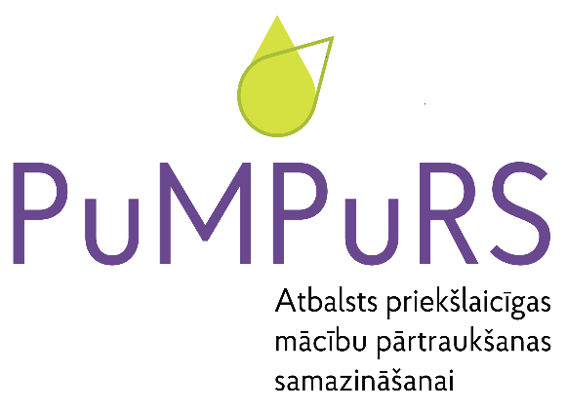
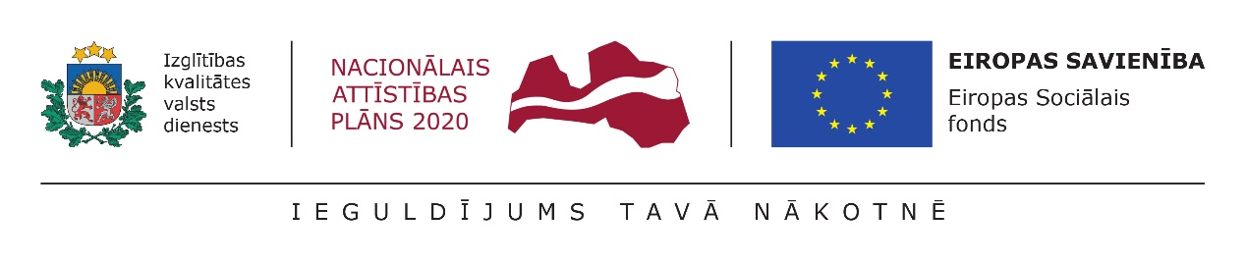
Dobeles novada Izglītības pārvalde kopš 2017. gada septembra sadarbībā ar Izglītības kvalitātes valsts dienestu īsteno Eiropas Sociālā fonda projektu "Atbalsts priekšlaicīgas mācību pārtraukšanas samazināšanai" ko pazīst arī ar nosaukumu “PuMPuRS”.
Projekta īstenošanas laiks
03.2017. – 12.2023.
Projekta mērķis ir samazināt to bērnu un jauniešu skaitu, kas pārtrauc mācības un nepabeidz skolu, un veicināt ilgtspējīgas sadarbības sistēmas veidošanu starp pašvaldību, skolu, pedagogiem un vecākiem, lai laikus identificētu bērnus un jauniešus ar risku pārtraukt mācības un sniegtu viņiem personalizētu atbalstu.
Mērķgrupa:
- vispārizglītojošo skolu skolēni no 1. līdz 12. klasei
- profesionālās izglītības iestāžu audzēkņi no 1. līdz 4. kursam (arī vispārējās izglītības iestāžu, kuras īsteno profesionālās izglītības programmas).
Projekts piedāvā individuālu pieeju skolēniem, kuriem ir nepieciešams atbalsts gadījumā, ja viņš ir pakļauts riskam priekšlaicīgi pamest mācības.
2020./2021. m.g. projektā piedalījās septiņas Dobeles novada izglītojošajās iestādes - Dobeles 1.vidusskola, Dobeles sākumskola, Dobeles Amatniecības un vispārizglītojošā vidusskola, Gardenes pamatskola, Mežinieku pamatskola, Bikstu pamatskola un Penkules pamatskola.
Katram projektā iesaistītajam izglītojamajam skolas atbildīgais darbinieks semestra sākumā izveido individuālo atbalsta plānu (IAP), kurā izvērtē mācību pārtraukšanas riskus un paredz nepieciešamos atbalsta pasākumus šo risku mazināšanai.
Plāni tiek saskaņoti 3 institūcijās (skolā, Dobeles novada Izglītības pārvaldē un Izglītības kvalitātes valsts dienestā).
Izglītojamais var saņemt šādu atbalstu:
- pedagogu un atbalsta personāla konsultācijas/konsultatīvo atbalstu (pedagogs, psihologs, sociālais pedagogs, pedagoga palīgs, speciālās izglītības pedagogs, surdotulks, asistents, ergoterapeits);
- sabiedriskā transporta biļešu kompensācijas;
- naktsmītņu izdevumu kompensācijas;
- ēdināšanas izdevumu kompensācijas;
- individuālo mācību līdzekļu iegādes izdevumu kompensācijas;
- individuālās lietošanas priekšmetu iegādes izdevumu kompensācijas;
- iespēju iesaistīties Jauniešu NVO projektos pašvaldībās.
Sniegtais atbalsts
2018./2019.m.g. | 2019./2020.m.g. | 2020./2021.m.g.
1.sem. - 55 izglītojamajiem  2.sem. - 58 izglītojamajiem  Iesaistīti  1.sem.- 51 pedagogs  2.sem.- 55 pedagogi | 1.sem. - 75 izglītojamajiem  2.sem. - 83 izglītojamajiem  Iesaistīti  1.sem.- 50 pedagogi  2.sem.- 55 pedagogi | 1.sem. - 70 izglītojamajiem  2.sem. - 59 izglītojamajiem  Iesaistīti  1.sem.- 38 pedagogi  2.sem.- 49 pedagogi
Sniegtie atbalsta pasākumi:
- individuālas konsultācijas mācību priekšmetos,
- psihologa konsultācijas,
- sociālā pedagoga konsultācijas,
- pedagoga palīga atbalsts,
- logopēda konsultācijas,
- konsultatīvais atbalsts,
- apmaksāta ēdināšana izglītības iestādēs;
- Dobeles Amatniecības un vispārizglītojošās vidusskolas atsevišķiem izglītojamajiem no projekta līdzekļiem tika apmaksāti ceļa izdevumi no skolas uz mājām un atpakaļ, kā arī dienesta viesnīcas izdevumi.

Atbalsta sniegšanu 2020./2021.m.g. 2.semestrī daļēji apgrūtināja attālinātais mācību process, līdz ar ko arī samazinājās izglītojamo skaits, kam tika sniegts atbalsts (individuālās konsultācijas), kas pamatā bija saistīts ar pedagogu pārslodzi, ieviestu jaunu atgriezeniskās saites sniegšanu un zināmu nedrošību. Palielinājās ekonomiskā atbalsta sniegšana Dobeles Amatniecības un vispārizglītojošās vidusskolas izglītojamajiem gan ēdināšanas, gan naktsmītnes nodrošināšanā.
Bez tam ir vēl viena aktivitāte, kas tiek administrēta PUMPURS projektā –jauniešu iniciatīvu projekti
2020. gada 24. maijā Dobeles novada Izglītības pārvalde izsludināja jauniešu iniciatīvu projektu konkursu Eiropas Sociālā fonda projekta Nr.8.3.4.0/16/I/001 “Atbalsts priekšlaicīgas mācību pārtraukšanas samazināšanai” ietvaros ".
Projekta mērķa grupa – vispārējās izglītības iestāžu izglītojamie no 5. līdz 12. klasei, kā arī to profesionālās izglītības iestāžu un vispārējās izglītības iestāžu, kuras īsteno profesionālās izglītības programmas, izglītojamie no 1. līdz 4. kursam, t.sk. PMP riska grupas izglītojamie (vismaz 10 %) .
Projekta iesniedzēji un īstenotāji – jaunatnes organizācija, biedrība vai nodibinājums, kas veic darbu ar jaunatni, vai jaunatnes organizācija, biedrība vai nodibinājums, kas veic darbu ar jaunatni, sadarbībā ar jauniešu iniciatīvu grupu.
Konkursā atbalstāmās aktivitātes – pasākumi, kas vērsti uz priekšlaicīgas mācību pārtraukšanas (PMP) riska grupas izglītojamo motivācijas palielināšanu turpināt izglītību un veicināt viņu aktīvu līdzdalību ikdienas dzīvē, kā arī iesaistīšanu jauniešu aktivitātēs un jaunatnes iniciatīvu projektos ārpus formālās izglītības (tātad dažādas neformālās izglītības aktivitātes).
Vienam projektam pieejamais finansējuma apmērs ir 4600 eiro, kas 100% tiek nodrošināts no Eiropas Sociālā fonda projekta Nr.8.3.4.0/16/I/001 līdzekļiem. Katram projektam tiek piešķirta šī konkrētā summa, ne vairāk un ne mazāk.
Projektu konkursam projekta pieteikumus iesniedza divas biedrības - Biedrība “Jauniešu izglītības un iniciatīvu centrs “Saspraude”” un Biedrība “Riga Men`s Group”.
Projektu īstenošana nav noslēgusies, termiņi pagarināti sakarā ar pandēmiju, kuras rezultātā daudzas plānotās aktivitātes nebija iespējams īstenot.
Ko no projekta iegūst pedagogi?
- iespēju un resursus individuāli strādāt ar skolēniem, kuriem tas nepieciešams;
- profesionālās kompetences pilnveidi;
- seminārus;
- supervīzijas;
- darbnīcas;
- konferences;
- metodiskos atbalsta līdzekļus;
- sistēmu priekšlaicīgas mācību pārtraukšanas risku identificēšanai un novēršanai.
Arī 2021./2022.m.g. projektā šīs pašas izglītības iestādes turpinās dalību projektā. Sakarā ar administratīvi teritoriālo reformu, kuras rezultātā Dobeles novadam pievienoti Auces un Tērvetes novadi, interesi par dalību projektā ir izrādījusi Augstkalnes pamatskola.
Grūtības projektā sagādā speciālistu trūkums - piemēram, psihologu. Trūkst arī tādu mācību priekšmetu skolotāji, kā matemātikas, fizikas, ķīmijas. Tieši šajos priekšmetos ir nepieciešams vislielākais atbalsts. Neskatoties uz to darbs projektā turpinās - tiek meklēti citi risinājumi, kā nodrošināt atbalstu izglītojamajiem, kuriem tas tik ļoti ir nepieciešams. Daļēji psihologa, sociālo pedagogu atbalsts tiek kompensēts ar konsultatīvā atbalsta sniegšanu, kas arī ļoti palīdz izglītojamajiem ar motivācijas trūkumu. Aizvien drošāk un vairāk skolas izvēlas mācību procesā iesaistīt pedagoga palīgus. Skolas ir atzinušas, ka šī atbalsta forma ir ļoti veiksmīgs risinājums.
Kopumā projekts tiek vērtēts atzinīgi. Katru semestri tiek izvērts projektā īstenoto darbību rezultāts, un lielākajā daļa ir atzīts, ka projekts katram konkrētam izglītojamajam ir sniedzis situācijas uzlabošanos. Protams, zināmas grūtības sagādāja konsultāciju sniegšana attālināti.
Darbības programma "Izaugsme un nodarbinātība" 8.3.4. specifiskā atbalsta mērķa "Samazināt priekšlaicīgas mācību pārtraukšanu, īstenojot preventīvus un intervences pasākumus" projekts Nr.8.3.4.0./16/I/001 "Atbalsts priekšlaicīgas mācību pārtraukšanas samazināšanai".

Informāciju sagatavoja Dobeles novada Izglītības pārvaldes juriskonsulte,
projekta Nr.8.3.4.0./16/I/001 koordinatore Evita Evardsone

